Scratchでケームプログラミング

ボール避けゲーム

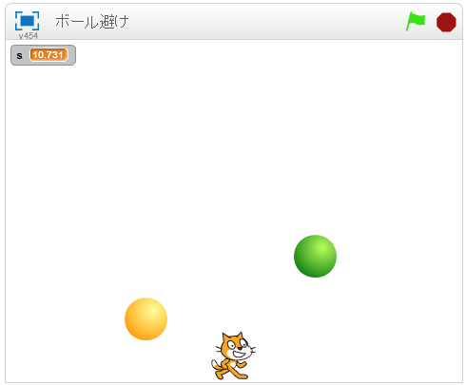

左右に動いて弾むボールを避けます。

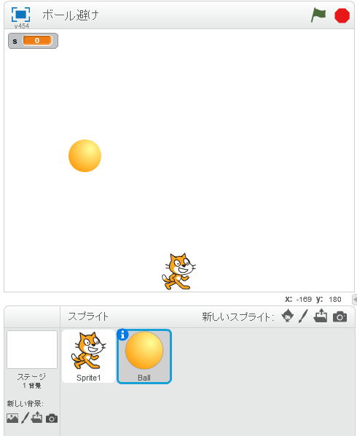**スプライトを作る**

１）ボール（Ball）を作る

**スプライトの設定を変える**

１）猫の設定で「回転の種類」を「左右のみ」にする

２）ボールの設定で「回転の種類」を「回転しない」にする

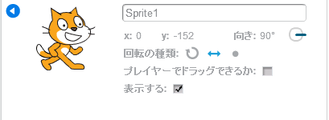

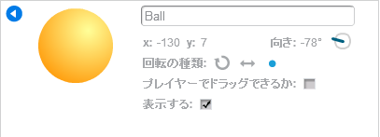

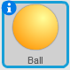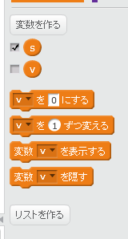**変数を作る**

１）ボールを選ぶ

２）「s」を作る

３）「v」を作る（このスプライトのみ）

４）「v」のチェックを外す

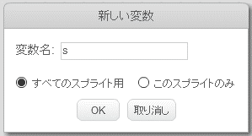

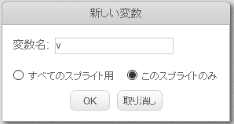

**ボールのプログラム**

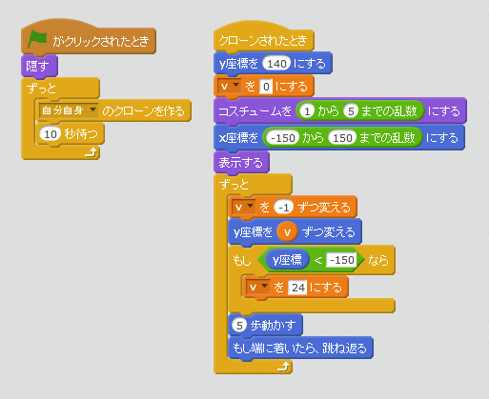

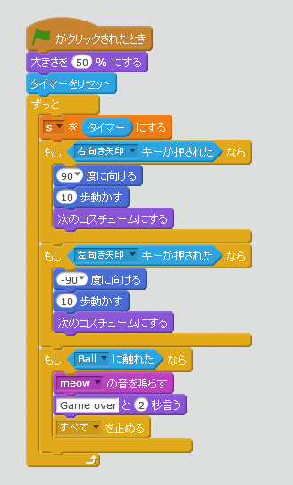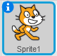**猫のプログラム**

**改造してみよう**

・背景を変えてみよう

・BGMを付けてみよう

・ボール以外が落ちてくるようにしよう

**いろんな改造をして皆に自慢しよう**

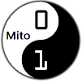

CoderDojo Mito

http://coderdojo-mito.com/